MN-PN-Procesos de Negocio

Aprobador por | Fecha

Revisado por | Fecha
Gabriel Brunacci | 04/09/2011

Índice
Histórico de versiones 2
PROPÓSITO 3
PROCESO DE ANALISIS ESTRATEGICOS 3
GESTION DE COBRANZAS 4
VENTAS/COTIZACIONES 4
CONFECCION DE PEDIDO Y RECEPCION DE MERCADERIA 6
DESPACHO DE PEDIDOS 7
COMPRAS 8
TESORERÍA 9
ARQUITECTURA ACTUAL 11

Histórico de versiones
Esta sección contiene la información de los cambios que se realizaron en este documento.
Versión | Fecha | Autor | Descripción
1.0 | 22/08/2011 | Siamsoft | Creación del documento
1.1 | 30/08/2011 | DV, GB | Corregido redacción y agregado de preguntas
1.2 | 03/09/2011 | GB | Refinados procesos de negocios y agregadas correcciones
1.3 | 03/09/2011 | DV;GB;PL | Inclusión de Diagrama de Actividades.
1.4 | 10/09/2011 | GB | Ajuste de Procesos de Negocios
1.5 | 17/09/2011 | DV | Agregado de detalles en todos los procesos del negocio
1.6 | 24/09/2011 | NK | Se agrega la arquitectura actual a este documento
1.7 | 26/09/2011 | PL | Se detallan los procesos estratégicos detectados en Rainshow

PROPÓSITO
Documentar los procesos de negocio de Rainshow S.A. identificando los roles involucrados, con el fin de lograr una visión integral de la organización.

PROCESO DE ANALISIS ESTRATEGICOS
Actor: CEO, departamento estratégico
Frecuencia: Mensual.
El departamento estratégico realiza diferentes análisis con el objetivo de detectar nuevas estrategias de venta o conductas de mercado, que permitan a la compañía mejorar día a día o bien poder detectar y mitigar riesgos externos que afecten el negocio.
A partir de los resultados del análisis de las ventas y luego de informar al CEO se llevan a cabo acciones de marketing, promociones, o estrategias de incentivos ya sea orientadas a clientes como a vendedores internos o externos.
Acciones de Marketing: El departamento estratégico solita información al departamento de Compras, departamento de Ventas y al departamento de Cobranzas para poder analizar las posibles razones que arrojaron los resultados obtenidos en el período. Además el CEO, de acuerdo a los resultados del análisis entregado por el departamento estratégico, puede decidir o no contratar servicios de terceros que le informen el estado del mercado, cantidad de competidores, precios, demandas, etc. Esta tarea la realiza el departamento estratégico.
Análisis de Promociones: El departamento estratégico basado en la información brindada por compras, ventas, cotizaciones confirmadas/rechazadas y la rentabilidad e intereses de los clientes, genera nuevas promociones con el objetivo de ampliar las ventas. Luego presenta estas promociones al CEO para su aprobación
Análisis de Clientes: El departamento estratégico solicita información de las cotizaciones confirmadas por clientes, las rechazadas, los saldos de sus cuentas, fecha de inicio de su última deuda, cantidades de compras realizadas en el año, etc. con el objetivo de cruzar toda esta información y poder aplicarle el scoring a sus clientes.

Diagrama de actividad: Diagramas de Actividad\MN-DA- Diagramas de Actividad.doc
Caso de Uso: Casos de Uso de Negocio\MN-CU- Casos de Uso de Negocio.doc

GESTION DE COBRANZAS

VENTAS/COTIZACIONES
Actor: Vendedor
Frecuencia: Según fuerza de ventas. Promedio: 10 veces por día.
Aprueba: Responsable de Ventas
Disparador: Visita al cliente o llamado del cliente.

A través de los distintos puntos de venta (Munro, Vicente López, Barracas, Tucumán y el Imperio mismo), los vendedores internos reciben las solicitudes de sus clientes para cotizar, los clientes pueden ser clientes finales como también vendedores externos.
Los vendedores externos son considerados clientes con conocimiento en sistemas de riego y con algún conocimiento técnico para asesorar a sus propios clientes. En su mayoría los vendedores externos son los instaladores.
En sus visitas a los clientes y frente a una posible venta, gestionan la cotización on-site, realizando las consultas de stock y precios necesarias telefónicamente con los vendedores de los distintos puntos de venta.
El vendedor interno recibe la necesidad del cliente final para gestionar su cotización o las cotizaciones que realizó el vendedor externo para su registración y las clasifica según su tipo además de validar que el cliente exista en el sistema o bien el estado de su cuenta. De ser necesario notifica a cobranzas si el cliente que solicita el pedido posee o no deuda. En esta instancia por regla de negocio no se frena ninguna cotización independientemente del estado de la cuenta del cliente.
Existen dos tipos de cotizaciones cuyos responsables de armado y aprobación varían.
Cotizaciones Comerciales: Son gestionadas por el vendedor interno, el mismo valida el stock, los posibles descuentos a aplicar y la registra. De ser necesario informa a compras por falta de stock. Luego de validar y registrar la cotización se la envía al responsable del punto de venta para su aprobación.
Aprobación de Cotizaciones
El responsable valida si la cotización corresponde a una primera instancia o corresponde a una revisión/revalidación. Procede a su revisión y decide si la aprueba o no, luego devuelve la cotización aprobada al vendedor.
El vendedor recibe la cotización internamente aprobada y se la envía al cliente para su aprobación. Si la cotización es aceptada por el cliente, le comunica su decisión al vendedor y él mismo gestiona el pedido correspondiente a la cotización aprobada. Si la cotización no es aprobada se evalúa un posible reajuste de la misma entre el responsable de ventas y cobranzas.
Cuando la solicitud de aprobación que le llega al responsable de ventas corresponde a una revisión/revalidación él mismo valida con cobranzas un posible ajuste de la misma.
Cotizaciones Técnicas: El técnico recibe la solicitud de cotización por parte del vendedor interno, previa validación del cliente.
El técnico evalúa la necesidad del cliente y confecciona diferentes alternativas de configuración además de realizar un análisis de coherencia del sistema de riego propuesto respecto de los productos a cotizar. Luego, con estas alternativas valida el stock, registra la cotización y se la envía al responsable de venta para su aprobación. En ésta instancia entra en el proceso de aprobación de cotizaciones mencionado anteriormente.
Para todas las cotizaciones a clientes nuevos, las primeras tres cotizaciones efectuadas no permiten entrega de material a menos que el cliente abone el total de la cotización. En las siguientes cotizaciones, la factura pasa a cuenta corriente y su gestión queda en manos del departamento de cobranzas.

Diagrama de actividad: Diagramas de Actividad\MN-DA- Diagramas de Actividad.doc
Caso de Uso: Casos de Uso de Negocio\MN-CU- Casos de Uso de Negocio.doc

CONFECCION DE PEDIDO Y RECEPCION DE MERCADERIA
Actor: Responsable de Depósito
Frecuencia: según pedidos del día. Promedio: 8 veces por día.
Disparador: Llegada de pedidos a preparar

Todas las mañanas, desde el departamento de ventas llega un listado de pedidos realizados a preparar en el día de la fecha. Los mismos los recibe el Responsable de depósito quien los prioriza según horario y destino de entrega. Luego, de acuerdo a la cantidad de operadores de depósito que trabajen a su cargo les entrega el trabajo del día.
Confección de pedido: El operador de depósito identifica la ubicación de cada producto detallado en el pedido y lo separa para ser despachado, luego de completado el pedido, si se trata de piezas pequeñas, agrupa todos los productos en una caja y la rotula. Si son piezas grandes sólo las rotula. Si el operador identifica algún faltante de stock, informa al encargado de depósito para que gestione un Pedido por faltante en planta al depósito más cercanos que le permitan completar el pedido. Si el pedido es completado en su totalidad el operador de depósito confecciona el remito correspondiente e informa al resp. De deposito para que lo controle. Este lo revisa e informa al transportista y al vendedor para que emita la factura correspondiente.

Pedido por faltante en planta: Tendrán este tratamiento todos los pedidos que han sido identificados por el operador de depósito por faltante de stock. El encargado de depósito revisa en el sistema en que depósito más cercano tiene stock y gestiona una transferencia de stock desde el depósito con cantidad.
Una vez recibido el stock solicitado bajo una transferencia de stock mediante el proceso de Recepción de Stock por Transferencia o Compra se vuelve a la confección del pedido demorado por faltante de stock.
Recepción de Stock por Transferencia o Compra: El responsable de depósito recibe el remito por compras o por transferencias y asigna a un operador para el control de la mercadería respecto del remito. Luego de la verificación, para los casos en que sea una recepción por compra informa a Compras para que actualice el stock y si la recepción es por transferencia de algún pedido en espera finaliza éste pedido y continua con el proceso normal de preparación de pedido.

Caso de Uso: Casos de Uso de Negocio\MN-CU- Casos de Uso de Negocio.doc
Diagrama de Actividades: Diagramas de Actividad\MN-DA- Diagramas de Actividad.doc

DESPACHO DE PEDIDOS
Actor: Responsable de Logística
Frecuencia: Según pedidos del día.
Disparador: Llegada de pedidos a preparar

Una vez que el pedido esté listo para su envío, queda el bulto con una copia del pedido sellada y firmada por el operario de depósito.

Despacho de pedidos para Capital y Gran Buenos Aires: Para el despacho de mercaderías dentro de Capital y GBA, Rainshow realiza los despachos por sus propios medios de envío, donde llega directo al cliente y se concreta la operación con la firma del remito correspondiente.

Despacho de Pedidos para el Interior del País: el despacho de estos pedidos se hacen por cuenta de RainShow S.A. hasta la base de envío al interior ubicada en Barracas. Desde ahí, la recepción de la mercadería queda a cargo del cliente, que utiliza el medio de transporte que desee.

En ambos casos, la factura la recibe el cliente por correo electrónico mediante el sistema de Factura Electrónica.

COMPRAS
Actor: Operador de Compras
Aprueba: Supervisor de Compras
Frecuencia: una vez por día.
Disparador: Análisis de Niveles de Stock

Una vez por día se realiza un análisis del stock en los distintos depósitos y se decide la compra de materiales según criterios:
- Ventas semanales del articulo
- Tiempo de demora de entrega (3-5 días para artículos nacionales, 45-60 días para internacionales)

El analista solicita cotización en base a las necesidades de compra identificadas. Luego de que el proveedor le cotice el analista puede aprobar o solicitar revisión de la misma en caso de que no lo convenza la cotización que envió el cliente.

Luego de la aprobación de la cotización preliminar el analista genera la orden de compra y la envía al supervisor, responsable de su aprobación con el objetivo de que valide. Luego de que es aprobado el pedido vuelve al analista de compras y gestiona la misma vía mail con el proveedor.

El proveedor puede ser:
- Internacional: Corresponde a la mayoría de los productos: aspersores, válvulas, computadoras de riego.
- Nacional: Principalmente para productos como caños, T de empalme y lo referido al traslado de agua.

En el caso de los materiales nacionales:
Dentro de los 3 a 5 días de haber realizado la orden de compra, llega un flete con la mercadería y se aprueba el remito de recepción de mercadería. A lo que:
- Se registra la mercadería como ingresada. Aumentando el stock en el depósito central (Imperio):
- Se da la confirmación para la emisión de un pargo dentro de los 60 días siguientes.

En el caso de los materiales importados:
El proveedor procede a enviar la mercadería, que tarda entre 45-60 días hasta la recepción de la notificación de Aduana.
Luego de esto, un transporte interno de la empresa retira los productos de la aduana y los lleva al depósito correspondiente, luego se realiza el registro del ingreso de stock.

Diagrama de actividad: Diagramas de Actividad\MN-DA- Diagramas de Actividad.doc
Caso de Uso: Casos de Uso de Negocio\MN-CU- Casos de Uso de Negocio.doc

TESORERÍA
Actor: Personal de Cobranza
Frecuencia: 1 vez por día
Disparador: Reunión de estado de cuentas.

Gestión de Cuenta Corriente: Una vez por semana, se revisan los estados de cuenta de los clientes con saldo negativo. La versión cruda de ese informe tiene origen en Tango. Luego es filtrado manualmente por las siguientes consideraciones:

- Días desde última actualización de Cuenta Corriente
- Días desde última compra
- Importe de Deuda
- Cantidad de Compras realizadas a la empresa.
- Categoría de Cliente (A; B; C)

Una vez seleccionados los clientes a contactar, pasan al departamento de cobranzas para una gestión personalizada:

Gestión de Cobranza bajo Demanda: A través del informe recuperado por la Gestión de Cuenta Corriente, se procede al contacto de los clientes para la gestión de la cobranza, primer contacto vía correo electrónico, segundo contacto con una llamada telefónica. Si esta es exitosa, se procede a la Gestión de Cobranza Recibida.
Gestión de Cobranza Recibida: Esta es disparada por cualquier de los medios de pago aceptados por Rainshow:
- Efectivo
- Cheque
- Transferencia Bancaria
Una vez recibido el pago, se lo registra en el sistema y se emite el Recibo de cobranza, actualizando el saldo de cuenta corriente del cliente.

Cliente Moroso: Si el cliente de categoría B o C tiene una mora de 60 días, o el cliente de categoría A tiene una mora de más de 90 días. Se procede a congelar los pedidos activos del cliente, identificando al cliente como Moroso, imposibilitando de realizar nuevos pedidos hasta no regularizar su situación comercial.

Diagrama de actividad:MN-DA-04 Cobranza.vsd
Caso de Uso: MN-CU-03 Cobranza.png

ARQUITECTURA ACTUAL

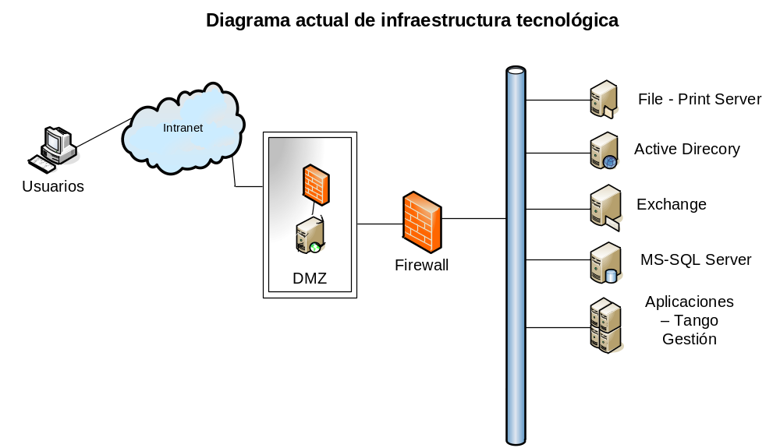
- LAN. Red de Area Local (red corporativa)

- Intranet. Red internet corporativa, al cual se accede vía navegador como ser Explorer. A través de esta los usuarios ingresan al producto Tango Gestión

- IIS. Internet Information Server. Servidor web

- DMZ. Zona Desmilitarizada. Constituye el perímetro de seguridad de acceso a la red corporativa

- Firewall. Cortafuego. Establece la frontera en el perímetro, es decir, administra el acceso entre la Intranet y la LAN

- Dominio. Permite la administración de los usuarios y los privilegios que cada uno de ellos poseen en la red. La herramienta empleada para realizar estas tareas es el Active Directory, el cual permite controlar el acceso a los recursos como: carpetas compartidas, impresoras de red, correo electrónico (MS-Exchange en nuestro caso), cuentas de usuarios y grupos

- File Server. Permite el acceso remoto a archivos almacenados en el

- Print Server. Permite administrar las solicitudes de impresión

- MS-Exchange. Permite gestionar el correo electrónico

- MS-SQL Server. Permite gestionar Bases de Datos

- Aplicación Tango Gestión. Es un producto enlatado para la Gestión Administrativa de la empresa, y sus datos son gestionados por el MS-SQL Server

